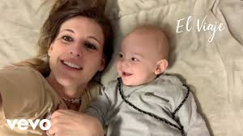
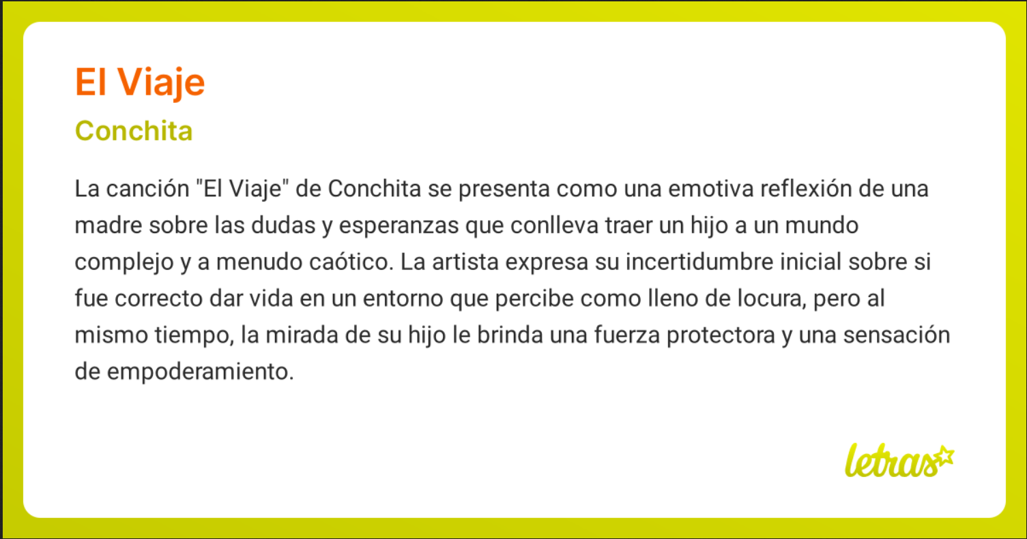

No sé si he hecho bien en traerte a este mundo de locos
Yo quiero pensar que acerté y te sabré proteger
No sé si he hecho bien, pero cuando te miro a los ojos
Me salen escudos del pecho, te quiero morder
No puedo decirte que vaya a ser fácil, a veces
Los días se ponen tan tristes que pierdes la fe
Pero hay carreteras que bailan despacio
Colores que nunca podrás olvidar
Hay besos eternos que no se terminan
Y risas que nunca podrás comparar
Miles de animales de todas las formas
Amigos que siempre te van a salvar
Un Sol y una Luna que nunca se olvidan
Que todo este mundo tiene que girar
Y, en medio de todo, yo sé que habrá un día
En el que tu mano tendré que soltar
Y ya, de reojo
Te intentaré cuidar
No sé si he hecho bien en traerte a este mundo de locos
Ya quiero matar al primero que te haga llorar
No sé si he hecho bien, pero cuando te miro a los ojos
El mundo parece más grande y yo puedo volar
No sé si decirte que no va a ser fácil, a veces
Hay tantos idiotas, que ponen el mundo al revés
Pero hay carreteras que bailan despacio
Colores que nunca podrás olvidar
Hay besos eternos que no se terminan
Y risas que nunca podrás comparar
Miles de animales de todas las formas
Amigos que siempre te van a salvar
Un Sol y una Luna que nunca se olvidan
Que todo este mundo tiene que girar
Y en medio de todo, yo sé que habrá un día
En el que tu mano tendré que soltar
Y ya, de reojo
Te intentaré cuidar
Y espero que, al final, merezca la pena
El viaje que te regalo
El viaje que te regalo
El viaje
Porque hay carreteras que bailan despacio
Colores que nunca podrás olvidar
Hay besos eternos que no se terminan
Y risas que nunca podrás comparar
Miles de animales de todas las formas
Amigos que siempre te van a salvar
Un Sol y una Luna que nunca se olvidan
Que todo este mundo tiene que girar
Hay voces enormes que llenan silencios
Y cuentan historias que te ayudarán
Miles de sonidos, millones de cielos
El mar tan inmenso, la luz de un portal
Y en medio de todo, yo sé que habrá un día
En el que tu mano tendré que soltar
Y ya, de reojo
Te intentaré cuidar

